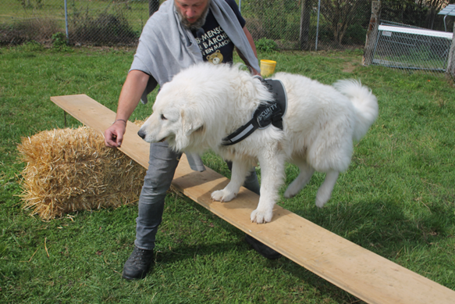

**Einladung zum 13. Hundeplauschtag in Hägglingen am 21.September 2025**

Liebe KSOH-Mitglieder und Interessenten,

wir freuen uns, euch für diesen Anlass einzuladen.

Es werden wieder viele spannende, lustige Posten auf dem Gelände von Hund und Führer zu absolvieren sein.

Datum: 21. September 2025

Start: 10:00 bis 15:00 Uhr

Ort: Rüti 12, 5607 Hägglingen

Anmeldung: [info@hirtenhunde-schweiz.ch](mailto:info@hirtenhunde-schweiz.ch)  
oder: Elsbeth Jennings, Rüti 12, 5607 Hägglingen, 056 624 28 36

Anmeldeschluss: auf dem Platz, wir sind jedoch froh um Voranmeldungen

Kosten: KSOH-Mitglieder 15.00 Fr., Nichtmitglieder 25.00 Fr.

Anmeldung Hund: Name, Vorname, Adresse, Tel. Nr., Mailadresse des Führers; Name, Rasse, Geschlecht und Alter des Hundes

Teilnehmer Offen für alle Hundeführer egal welche Hunde und Rassen

Preise: jeder Teilnehmer kann einen Preis vom schönen Gabentisch aussuchen

Rangliste: wird auf unserer Homepage und bei Facebook veröffentlicht, es muss nicht bis zum Schluss gewartet werden

Verpflegung: Getränke und kleiner Imbiss kann auf dem Platz gekauft werden

Hunde: Es dürfen nur gesunde Hunde auf den Platz und müssen an der Leine sein.

Wie immer freuen wir uns auf möglichst viele Anmeldungen. Es braucht keine Vorkenntnisse. Es soll ein fröhlicher und gemütlicher Anlass werden.

Das KSOH-Team